Pumpspeicherwerke
www.unterrichtatom.ch Folie 30, Kommentar

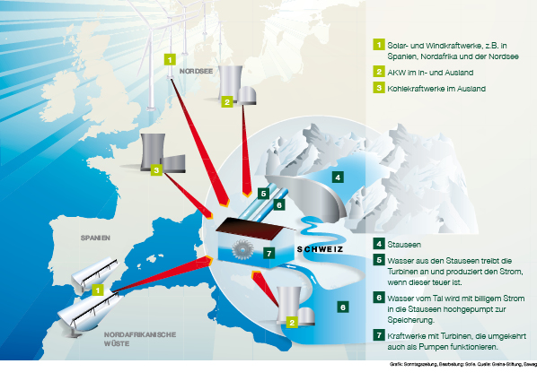
Quelle: Sonntagszeitung

In Pumpspeicherwerken wird vor allem billiger Nachtstrom aus der so genannten Grundlast benützt, um teuren Spitzenstrom zu produzieren.

Der Grundlaststrom stammt aus Atom- und Kohlekraftwerken, deren Leistung schlecht oder gar nicht einer schwankenden Nachfrage angepasst werden kann. Je mehr Pumpspeicherwerke zur Verfügung stehen, desto mehr Kohle- und Atomkraftwerke können am Netz betrieben werden.

Zunehmend wird auch Überschussstrom aus Wind- und Solaranlagen gespeichert.

Bei der Pumpspeicherung wird Strom vernichtet. Um 1’500 kWh Elektrizität zu erzeugen, werden 2’000 kWh zum Hochpumpen des Wassers verbraucht.

Weiter: de.wikipedia.org/wiki/Pumpspeicherkraftwerk

